**Analiza specyfikacji wymagań**

# 1. Wstęp 2. Cele analizy specyfikacji Wyspecyfikowanie use case’ów, interfejsów oraz cech bazy danych na podstawie specyfikacji wymagań. 3. Zakres specyfikacji Use case’y, interfejs użytkownika, baza danych 4. Analiza wymagań funkcjonalnych - model use case'ów

## 4.1 Specyfikacja aktorów Wyspecyfikowany jeden aktor- User

## 4.2 Lista use case'ów

1.Modyfikacja zawartości M_I  
2. Otwarcie okna MainWindow  
3.Otwarcie okna AddNewM_IWindow  
4.Otwarcie okna DeleteM_IWindow  
5.Otwarcie okna ModifyM_IWindow

## 4.3 Diagram use case'ów UML

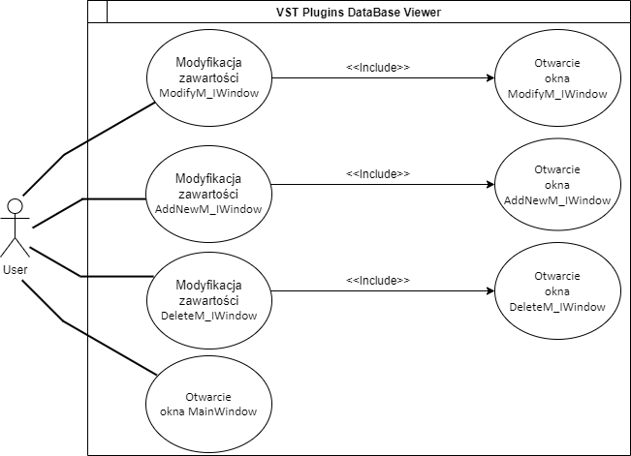

## 4.4 Specyfikacja use case’ów

1.Modyfikacja i wyświetlanie zawartości zawarta w pliku:  
*Opis use case modyfikacja tabeli v.2022.06.23*

## 4.5 Diagramy aktywności UML dla use case’ów

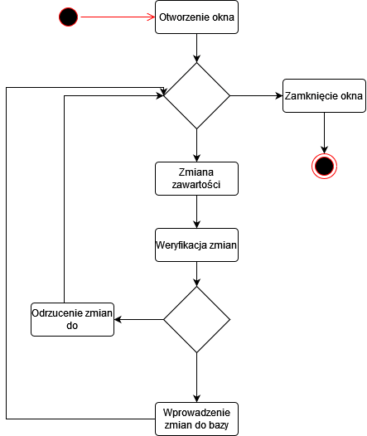

# 5. Analiza wymagań niefunkcjonalnych

## 5.1 Interfejsy użytkownika Wymagany podział na 4 okien. Główne okno startowe-> MainWindow Okno z możliwością modyfikacji tabeli ->ModifyM_IWindow Okno z możliwością usuwania wpisów tabeli -> DeleteM_IWindow Okno z możliwością dodawania nowych wpisów do tabeli->AddNewM_IWindow

## 5.2 Interfejsy sprzętowe 5.3 Interfejsy komunikacyjne 5.4 Interfejsy programowe 6. Analiza wymagań dotyczących jakości modelowanego systemu 7. Analiza warunków serwisowania 8. Analiza ograniczeń architektury system 9. Model bazy danych 9.1 Specyfikacja atrybutów bazy danych Tabela ‘M_ITable’: |Owner_Name(nchar(15))|Producent(nchar(20))|Age(integer)|Serial_Number(nchar(12))|Producing_Date(datetime)|Type(nchar(15))|Picture(varchar(MAX))

## 9.2 Specyfikacja operacji na danych Wyświetlanie danych -> Select Modyfikacja danych-> Update *(nie dotyczy widoków)* Dodawanie danych-> Insert *(nie dotyczy widoków) Usuwanie danych-> Delete (nie dotyczy widoków)*

## 9.3 Specyfikacja reguł poprawności i zgodności typów danych Modyfikowane lub dodawane dane są weryfikowane przed wysłaniem zapytania do bazy. Weryfikacja następuje od strony kodu po naciśnięciu przycisku „Submit”